CONVENZIONE
tra
Sicily by Car S.p.A – con sede legale in Bolzano (BZ), via Galileo Galilei, n.10/h e sede amministrativa in Villagrazia di Carini (PA), via Cinisi n.3, P.Iva 00105050827 (di seguito denominata anche “Società”) in persona del Legale Rappresentante Dott. Tommaso Dragotto

e
USIP Unione Italiana Poliziotti – sede legale della Segreteria Nazionale, Via del Castro Pretorio n.30 ,00185 Roma, CF 96425320585 (di seguito denominata anche “USIP”) rappresentata dal Legale Rappresentante Costantini Vittorio

Il presente accordo trova origine e motivazioni nelle seguenti premesse:
- Sicily by Car spa, leader di settore, è in grado di fornire servizi nell’ambito del noleggio a breve e medio termine, su tutto il territorio italiano in ragione degli oltre 55 uffici, cittadini ed aeroportuali ed una flotta di circa 20.000 veicoli ad alimentazione endotermica ed elettrica;
- USIP intende trasferire ai propri dirigenti, componenti ed iscritti, formule di acquisto di servizi e prodotti attraverso specifiche convenzioni come per il caso di specie nel settore dell’autonoleggio;

Conseguentemente, le parti stipulano il presente accordo di convenzione (di seguito denominato anche “Convenzione”), secondo i termini e le condizioni che seguono.

Art.1 - PREMESSE
Le premesse formano parte integrante e sostanziale della “Convenzione”, poiché ne rappresentano l’unica e vera motivazione e vengono espressamente accettate dalle Parti.

Art. 2 - DESCRIZIONE DEL SERVIZIO
Sicily by Car, si impegna a riservare a tutti i soggetti riconducibili ad USIP una scontistica riservata pari al 10% calcolata sul totale costo del noleggio al netto di IVA ed eventuali supplementi.
Tale scontistica non è cumulabile con altre promozioni in atto e verrà applicata sulla tariffa in vigore all'atto della prenotazione.

Art. 3 – USO DELLA “CONVENZIONE”
L’accesso ai servizi erogati dalla “Convenzione”, potrà essere effettuato tramite il sito web www.sicilybycar.it ed il seguente link dedicato tramite cui sarà possibile ricevere la quotazione già al netto dello sconto: https://www.sicilybycar.it/index.aspx?conv=CN881B7C0C

Diversamente, sarà possibile inserire il codice identificativo di sconto "CN881B7C0C” nell’apposita griglia dell’area prenotazione, così come di seguito riportato
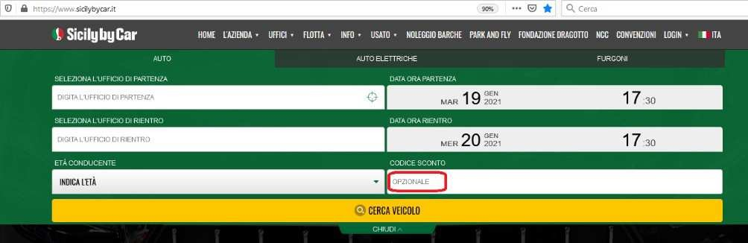

In entrambi i casi, una volta inseriti i dettagli relativi al noleggio, sarà possibile visualizzare la quotazione al netto della scontistica riservata e procedere, quindi, con la tipologia di pagamento prescelta:

- pagamento diretto al ritiro della vettura, presso il banco di noleggio;
- prepagato online al termine della prenotazione.

A prescindere dalla modalità di pagamento opzionata (in loco o prepagato on-line), è richiesto che l’utente intestatario della prenotazione sia in possesso di una carta di credito finanziaria (non elettronica) a lui intestata, da presentare all’atto della stipula del contratto di noleggio.

Ogni soggetto richiedente sarà, inoltre, dotato di apposito supporto (badge, tesserino, etc.), attestante la riconducibilità alla “Convenzione” con “USIP” in assenza del quale non sarà possibile provvedere al ritiro del veicolo prenotato.

Sicily by Car si riserva il diritto di potere modificare le proprie condizioni commerciali di pagamento e di noleggio senza obbligo di alcun preavviso e comunicazione nei confronti del soggetto convenzionato.
Per le Condizioni Generali di Noleggio e le Informazioni di Noleggio si rimanda al sito www.sicilybycar.it

Art. 4 – DIVULGAZIONE DELLA “CONVENZIONE”
“USIP” si impegna a garantire la massima e costante divulgazione della “Convenzione” attraverso ogni e qualsiasi strumento come, a titolo esemplificativo e non limitativo, newsletter periodica, social network, siti istituzionali.

Art. 5 – DURATA
La presente “Convenzione” entrerà in vigore a far data dal 15/04/2022 e scadrà il 15/04/2023 e con possibilità di rinnovo previo accordo tra le parti. Una eventuale richiesta di recesso proveniente da una delle parti andrà comunicata con raccomandata con ricevuta di ritorno e avrà corso dopo 20 giorni dalla ricezione della stessa.

Art. 6 – MODIFICHE DELLA “CONVENZIONE”
Qualunque modifica alla presente “Convenzione” non potrà avere luogo e non potrà essere approvata che mediante atto scritto.

Art. 7 – VARIAZIONI E/O AGGIUNTA AL SERVIZIO
Sicily by Car si riserverà la facoltà di proporre, nel periodo di vigenza della “Convenzione” e degli eventuali rinnovi, tutte quelle modifiche ed aggiunte che potranno ritenersi utili al miglior funzionamento del servizio, oltre quelle che dovessero rendersi necessarie, in caso di sopraggiunte aumentate e/o ridotte e/o variate necessità da parte di “USIP”. Gli eventuali cambiamenti degli assetti organizzativi intervenuti, per entrambe le parti, non comporteranno alcuna modifica delle condizioni stabilite con la presente “Convenzione”.

Art. 8 - SEGRETEZZA
Sicily by Car potrà fare uso di documenti, informazioni e quant’altro messo a disposizione da “USIP” esclusivamente nell’ambito della presente “Convenzione”, e solo per lo svolgimento delle attività previste nella medesima. Nessuna delle parti potrà utilizzare in alcuna maniera, anche dopo la cessazione della presente “Convenzione” ogni e qualsiasi informazione ritenuta riservata, o della quale si sia avuta conoscenza Il mancato rispetto della presente clausola costituirà valido motivo di risoluzione anticipata della “Convenzione”.

Art. 9 – Privacy
Gli eventuali dati personali trattati in esecuzione del presente contratto/accordo e/o in virtù di attuazione dello stesso, saranno gestiti dalle Parti in conformità a quanto previsto dal Regolamento 2016/679/UE (“GDPR”) e del D. Lgs. n. 196 del 30 giugno 2003 (“Codice Privacy”) novellato dal D. Lgs. n.101 del 10 agosto 2010 e successive modifiche ed integrazioni, e dovranno essere elaborati (con modalità manuali e/o automatizzate) secondo principi di liceità e correttezza ed in modo da tutelare la riservatezza e i diritti degli interessati, nel rispetto di adeguate misure di sicurezza e di protezione, così come previsto dalla normativa Nazionale e Comunitaria. Ciascuna Parte garantisce il rispetto della normativa sopra indicata e di tutto quanto previsto dal presente articolo, impegnandosi a manlevare e tenere indenne l’altra Parte da ogni responsabilità e conseguenza, in caso di violazione. Nel caso in cui una Parte sia tenuta a trattare dati personali di terzi per conto dell’altra Parte, tale Parte verrà designata dall’altra Parte, senza alcun costo e onere, quale Responsabile del Trattamento a norma dell’art. 28 del GDPR, con apposito atto scritto, da allegare alla presente e di cui costituirà parte integrante. Nel caso in cui sorgessero forme di contitolarità sul trattamento di dati personali di terzi ad opera di entrambe le Parti, queste ultime si impegnano a sottoscrivere, senza alcun onere o costo, un contratto di contitolarità a norma dell’art. 26 del GDPR.

Art. 10 – FORO COMPETENTE
Per qualsiasi controversia derivante dalla presente “Convenzione”, le parti convengono che sarà esclusivamente competente il Foro di Palermo.

Palermo, 07/04/2022

Sicily By Car spa USIP

Il Legale Rappresentante Il Legale Rappresentante

Dott.Tommaso Dragotto Sig. Costantini Vittorio
